Guia do Projeto Interdisciplinar

Diadema

2022

Parte I - Descrição do Projeto Interdisciplinar

**Introdução**

O objetivo deste guia é orientar os estudantes do Curso Superior de Tecnologia (CST) em Desenvolvimento de Software Multiplataforma (DSM) na elaboração do Projeto Interdisciplinar (PI) realizado durante o primeiro semestre do curso.

O PI é uma atividade importante porque ajuda o estudante a entender a importância das disciplinas e a desenvolver suas competências. O desenvolvimento das competências é estimulado nessa disciplina porque o PI articula o conhecimento obtido nas disciplinas do semestre atual com a prática. O conhecimento e a habilidade desenvolvida pela prática são dois dos pilares do desenvolvimento da competência, o terceiro pilar é a atitude, querer fazer, e depende exclusivamente do estudante (LEME, 2006). Portanto é imprescindível que cada estudante se dedique ao PI como se estivesse desenvolvendo o projeto solicitado por um superior em empresa ou por um cliente caso se torne um empreendedor.

Todos os artefatos desenvolvidos no PI podem ser organizados em um repositório e definidos com acesso público para a criação do portfólio do estudante que pode ser apresentado quando participar de processos de seleção para estágio ou emprego.

Durante o primeiro semestre, há três disciplinas que contribuem diretamente para o PI, porém o estudante pode perceber que todas apoiam a sua construção de conhecimento inicial de computação para o desenvolvimento do PI.

Segundo o Projeto Pedagógico do Curso (PPC), as disciplinas que contribuirão para a elaboração do PI são:

* Engenharia de Software I – é uma disciplina chave, nessa disciplina o professor é o encarregado de desenvolver PI;
* Desenvolvimento Web I – é uma disciplina satélite que deve apoiar o desenvolvimento do PI;
* Design Digital – é uma disciplina satélite que deve apoiar o desenvolvimento do PI.

A disciplina Algoritmos e Lógica de Programação aborda as estruturas básicas de programação aplicadas à linguagem Python, essas estruturas básicas de programação são aplicadas na disciplina Desenvolvimento Web I quando o estudante aprende a utilizar uma linguagem para desenvolvimento de script (Javascript). Então o estudante já conhecerá como cada estrutura funciona precisando apenas aprender a sintaxe para a nova linguagem.

Durante a elaboração da documentação do PI, é necessário realizar o estudo de viabilidade do projeto ou especificar requisitos não funcionais, para isso é necessário ter conhecimentos sobre a disciplina Sistemas Operacionais e Redes de Computadores para definir se a tecnologia atual poderá ser utilizada para o desenvolvimento do novo sistema durante o estudo de viabilidade ou para a definição de requisitos não funcionais relacionados à confiabilidade, eficiência, infraestrutura ou portabilidade.

A disciplina Modelagem de Banco de Dados contribuirá para a definição de requisitos não funcionais, como por exemplo, os requisitos de interoperabilidade e a preparação dos estudantes para o PI do próximo semestre.

O objetivo do PI durante o primeiro semestre do curso é aplicar as competências desenvolvidas nas disciplinas chave e satélite no processo da engenharia de requisitos e na implementação de um protótipo que resolva um problema proposto por uma organização.

Conforme o Manual de Projetos Interdisciplinares, o PI auxiliará no desenvolvimento das competências socioemocionais como: “autonomia, proatividade, trabalho em equipe, comunicação, gestão de projetos, resolução de problemas, entre outras”.

O PPC do curso cita as competências socioemocionais desenvolvidas transversalmente em todos os componentes do primeiro semestre:

* Demostrar capacidade de resolver problemas complexos e propor soluções criativas e inovadoras;
* Desenvolver a visão sistêmica, identificando soluções, respeitando aspetos culturais, éticos, ambientais e sociais no âmbito local, regional e internacional;
* Evidenciar o uso de pensamento crítico em situações adversas;
* Empreender ações inovadoras, analisando criticamente a organização, antecipando e promovendo transformações;
* Administrar conflitos quando necessário, estabelecer relações e propor um ambiente colaborativo, incentivando o trabalho em equipe;
* Atuar de forma autônoma na realização de atividades profissionais e na execução de projetos;
* Elaborar, gerenciar e apoiar projetos identificando oportunidades e avaliando os riscos inerentes;
* Comunicar-se, tanto na língua materna como em língua estrangeira.

O PPC do curso cita as competências profissionais desenvolvidas em cada disciplina e são apresentadas na Tabela 1 a seguir.

*Tabela 1 Disciplinas X Competências Profissionais*

|  |  |
| --- | --- |
| Disciplina | Competências Profissionais |
| Desenvolvimento Web I | * Analisar e corrigir, scripts maliciosos, *Cross-SiteScripting* buscando um padrão de segurança recomendado no desenvolvimento das aplicações. * Construir páginas web utilizando linguagem de marcação de acordo com a necessidade do segmento ou projeto buscando recursos que sejam adaptados aos mais diversos dispositivos. |
| Design Digital | * Desenvolver soluções de software empregando conceitos e técnicas de Design Digital e Visual. * Empregar as melhores práticas da Arquitetura da Informação no desenvolvimento de software para Dispositivos Móveis, Web e Desktop. |
| Engenharia de Software I | * Especificar os requisitos, projetar e documentar soluções de software baseadas no conhecimento apropriado de teorias, modelos e técnicas, observando as necessidades dos projetos. * Modelar e implantar processos de negócio, propor soluções de TI a fim de aumentar a competitividade |
|  | das organizações. |

Fonte: os autores

**Bibliografia**

LEME, Rogério. **Avaliação de desempenho com foco em competência**.

Qualitymark Editora Ltda, 2006.

Parte II – Especificação do Sistema



**PROJETO INTERDISCIPLINAR**

Sistema de controle de eventos

Especificação do Sistema

EvenTec

Andrey dos Santos de Deus

Bruno Isaias da Silva Souza Carolina Nascimento Silva

Daniel Irineu dos Santos

Felipe Maximo Colen

João Vitor Pofirio da Silva Nicoly De Oliveira Avelino

Nikolas Yan de Oliveira Costa

Victor dos Santos Viana

Diadema

2022

**Histórico da Revisão**

|  |  |  |  |
| --- | --- | --- | --- |
| **Data** | **Versão** | **Descrição** | **Autor** |
| 21/03/2022 | 1.0 | Adição do campo “problema a resolver”, membros da equipe, com dados e funções a serem realizadas | Víctor dos Santos Viana |
| 28/03/2022 | 1.1 | Adicionada a “introdução”, com “problema”, “contexto”, “objetivo geral”, “metodologia”, “partes interessadas”, “softwares similares ou concorrentes” | Víctor dos Santos Viana |
| 29/04/2022 | 1.2 | Adicionados os “requisitos de sistema” e “requisitos de usuários” | Carolina Nascimento |
| 31/05/2022 | 1.3 | Inseridos os “modelos de sistema” | Níkolas Yan |
| 02/06/2022 | 1.4 | Implementação do capítulo 6. | Nicoly De Oliveira Avelino, Carolina Nascimento |
| 19/06/2022 | 1.5 | Correções nos requisitos de usuário, requisitos de produto, imagens, metodologia e entregáveis. | Víctor dos Santos, Daniel Irineu, Níkolas Yan |

**Índice Analítico**

1. Identificação e Organização do Projeto

1.1 Membros da Equipe e seu RA

1.2 Turma 1 DSM -2022_1

* 1. Disciplinas
  2. Endereço dos Entregáveis
  3. Ferramentas Adotadas
  4. Cronograma
  5. Distribuição das Funções do Projeto
  6. Esforço e Custo do Projeto

1. Introdução

2.1 Problema

2.2 Contexto

* 1. Objetivo Geral
  2. Metodologia
  3. Softwares Similares ou Concorrentes

1. Definição dos Requisitos de Usuário.
   1. Escopo
   2. Modelagem do Processo de Negócio
   3. Normas, Processos e Formulários Utilizados no Processo de Negócio
   4. Descrição dos requisitos de usuário.
      1. Breve Descrição
      2. Descrição dos Atores

3.4.3 Requisitos do produto

* 1. Estudo de Viabilidade

1. Especificação dos Requisitos do Sistema

4.1 Requisitos Funcionais do Sistema

4.2 Requisitos Não Funcionais do Sistema

4.3 Regras de Negócio

1. Modelos do Sistema
   1. Diagrama de Casos de Uso
   2. Especificação dos Casos de Uso
      1. Especificação do Caso de Uso-1
      2. Especificação do Caso de Uso-2
2. Implementação das Páginas Web
   1. Páginas Web
   2. Diagrama de Navegação

6.3 Decisões do Projeto

**EvenTec**

**1. Identificação e Organização do Projeto**

#### 1.1 Membros da Equipe e seu RA

|  |  |
| --- | --- |
| RA | Nome Completo |
| 2171392211020 | Nikolas Yan de Oliveira Costa |
| 2171392211004 | Nicoly De Oliveira Avelino |
| 2171392211017 | Bruno Isaias da Silva Souza |
| 2171392211032 | Andrey dos Santos de Deus |
| 2171392211001 | Carolina Nascimento Silva |
| 2171392211019 | Daniel Irineu dos Santos |
| 2171392211005 | João Vitor Pofirio da Silva |
| 2171392211036 | Victor dos Santos Viana |
| 2171392211043 | Felipe Maximo Colen |

#### 1.2 Turma 1 DSM-2022_1

#### 1.3 Disciplinas

* Engenharia de Software I – Profa. Me. Andréa Zotovici
* Desenvolvimento Web I – Prof(a).Leide
* Design Digital – Prof(a).

#### 1.4 Endereço dos Entregáveis

|  |  |
| --- | --- |
| Descrição | Endereço |
| Repositório da Documentação e do Código-Fonte | https://github.com/nikolasyan/EvenTec |
| Pitch |  |
| Portfólio | n/a |
|  |  |

#### 1.5 Ferramentas Adotadas

|  |  |
| --- | --- |
| Artefato | Ferramenta |
| IDEF0 | Draw.io |
| BPMN | Draw.io |
| Diagrama de Casos de Uso | Draw.io |
| Protótipo do Site | Figma |

#### 1.6 Cronograma

O cronograma utiliza como referência o dia de aula da disciplina Engenharia de Software I.

|  |  |  |  |  |  |  |  |  |  |  |  |  |  |  |
| --- | --- | --- | --- | --- | --- | --- | --- | --- | --- | --- | --- | --- | --- | --- |
| Tarefa | Fev | |  | Mar | |  |  | Abr | |  |  | Mai |  |  |
| S3 | S4 | S5 | S6 | S7 | S8 | S9 | S10 | S11 | S12 | S13 | S14 | S15 | S16 |
| Apresentação do  Modelo do Projeto  Interdisciplinar |  |  |  |  |  |  |  |  |  |  |  |  |  |  |
| Definição dos Grupos |  |  |  |  |  |  |  |  |  |  |  |  |  |  |
| Definição da Função de cada Membro |  |  |  |  |  |  |  |  |  |  |  |  |  |  |
| Definição do  Problema a Resolver |  |  |  |  |  |  |  |  |  |  |  |  |  |  |
| Definição do Software a Desenvolver |  |  |  |  |  |  |  |  |  |  |  |  |  |  |
| Elaboração da Introdução |  |  |  |  |  |  |  |  |  |  |  |  |  |  |
| Elaboração da  Definição dos  Requisitos do Usuário |  |  |  |  |  |  |  |  |  |  |  |  |  |  |
| Elaboração do  Especificação dos  Requisitos do Sistema |  |  |  |  |  |  |  |  |  |  |  |  |  |  |
| Elaboração dos  Modelos do Sistema |  |  |  |  |  |  |  |  |  |  |  |  |  |  |
| Elaboração da  Implementação das  Páginas Web |  |  |  |  |  |  |  |  |  |  |  |  |  |  |
| Apresentação do Projeto |  |  |  |  |  |  |  |  |  |  |  |  |  |  |
| Entrega da  Documentação Final em PDF no repositório |  |  |  |  |  |  |  |  |  |  |  |  |  |  |

Datas de Entrega:

|  |  |
| --- | --- |
| Tarefa | Data de Entrega |
| Definição dos Grupos (Entrega Parcial) | 07/03/2022 |
| Definição da Função, Tarefas e Remuneração de cada Membro (Entrega Parcial) | 07/03/2022 |
| Definição do Problema a Resolver (Entrega Parcial) | 14/03/2022 |
| Definição do Software a Desenvolver (Entrega Parcial) | 21/03/2022 |
| Elaboração da Introdução (Entrega Parcial) | 21/03/2022 |
| Elaboração da Definição dos Requisitos do Usuário (Entrega Parcial) | 11/04/2022 |
| Elaboração do Especificação dos Requisitos do Sistema (Entrega Parcial) | 25/04/2022 |
| Elaboração dos Modelos do Sistema (Entrega Parcial) | 09/05/2022 |
| Tarefa | Data de Entrega |
| Elaboração da Identificação e Organização do Projeto (Entrega Parcial) | 16/05/2022 |
| Elaboração da Implementação das Páginas Web | 06/06/2022 |
| Apresentação do Projeto | 23 e 30/05/2022 |
| Entrega da Documentação Final em PDF no repositório | 06/06/2022 |

#### 1.7 Distribuição das Funções do Projeto

|  |  |
| --- | --- |
| Nome do Responsável | Função (preencher na mesma linha uma ou mais funções) |
| Nikolas Yan de Oliveira Costa | Coordenador, Analista de Projeto e Desenvolvimento, Analista de Testes, Programador. |
| Nicoly De Oliveira Avelino | Tutor, Analista de Projeto e Desenvolvimento, Analista de Testes, Programador. |
| Bruno Isaias da Silva Souza | Secretário, Analista de Projeto e Desenvolvimento, Analista de Testes, Programador. |
| Andrey dos Santos de Deus | Analista de Projeto e Desenvolvimento, Analista de Testes, Programador. |
| Carolina Nascimento Silva | Analista de Projeto e Desenvolvimento, Analista de Testes, Programador. |
| Daniel Irineu dos Santos | Analista de Projeto e Desenvolvimento, Analista de Testes, Programador. |
| João Vitor Pofirio da Silva | Analista de Projeto e Desenvolvimento, Analista de Testes, Programador. |
| Victor dos Santos Viana | Analista de Projeto e Desenvolvimento, Analista de Testes, Programador. |
| Felipe Maximo Colen | Analista de Projeto e Desenvolvimento, Analista de Testes, Programador. |

#### 1.8 Esforço e Custo do Projeto

|  |  |  |  |  |
| --- | --- | --- | --- | --- |
| Nome do  Colaborador | Tarefa | Esforço em Horas | Remuneração por Hora (R$) | Remuneração  Total para a  Tarefa (R$) |
| Níkolas Yan de Oliveria Costa | Supervisionar e coordenar o projeto | 30 horas | R$40,00/h | R$1200,00 |
| Daniel Irineu dos Santo | Desenvolver e projetar o sistema | 30 horas | R$40,00/h | R$1200,00 |
| Felipe Maximo Colen | Arquitetar e desenvolver o banco de dados | 30 horas | R$40,00/h | R$1200,00 |
| João Vitor Porfirio da Silva | Projetar e organizar o servidor do sistema | 30 horas | R$40,00/h | R$1200,00 |
| Víctor dos Santos Viana | Analisar e testar o sistema | 30 horas | R$40,00/h | R$1200,00 |
| Nicoly De Oliveira Avelino | Detectar e corrigir falhas no sistema | 30 horas | R$40,00/h | R$1200,00 |
| Andrey dos Santos de Deus | Gerar a documentação do sistema | 30 horas | R$40,00/h | R$1200,00 |
| Carolina Nascimento Silva | Elaborar e projetar o design do sistema | 30 horas | R$40,00/h | R$1200,00 |
| Bruno Isaias da Silva Souza | Prestar suporte e atendimento | 30 horas | R$40,00/h | R$1200,00 |
| Custo Total (R$) | R$10800,00 |  |  |  |

**2. Introdução**

#### 2.1 Problema

Como podemos organizar eventos nas FATECs para que tenham um alcance maior, e favorecer que alunos de todas as FATECs e o público externo possam facilmente se registrar e participar desses eventos?

­­

**2.2**  **Contexto**

Muitos dos eventos realizados nas FATECs não possuem uma grande divulgação, devido aos acessos nos meios de comunicação atuais nas plataformas das faculdades não serem tão expressivos por parte dos alunos e comunidade. Os eventos realizados nas FATECs são dos mais diversos temas, e tem muita importância para a carreira acadêmica dos alunos, e, para a comunidade externa. Também é importante haver uma emissão de certificados, que ajudar a enriquecer a carreira acadêmica e aumentar o interesse geral do público.

#### 2.3 Objetivo Geral

Nosso objetivo é facilitar o controle de eventos nas FATECs e sua emissão de certificados. Sendo uma plataforma que permita que alunos e funcionários da FATEC e até mesmo o público externo (caso o evento permita) busquem e inscrevam-se para participar de eventos acontecendo nas faculdades.

**2.4**  **Metodologia**

Iremos utilizar o BPMN para modelar os processos de negócios do sistema, o IDEF0 para definir o escopo de entrada e saída de dados e do escopo de funcionamento do sistema, além de definir os requisitos do usuário e de sistema.

Utilizaremos o software Figma para prototipação das telas e da navegação do sistema, e também para servir como auxílio na escolha de fontes e paleta de cores do sistema.

Já para a construção do site utilizaremos HTML, CSS e Bootstrap para o desenvolvimento Front-end. Para o Back-end será utilizado JavaScript, Java e banco de dados MySQL.

#### 2.5 Partes Interessadas (Stakeholders)

Alunos e funcionários das FATECs e público externo que tenham interesse nos eventos ocorrendo nas FATECs.

#### 2.6 Softwares Similares ou Concorrentes

Even3 - Organiza eventos online e presenciais, tanto pagos como gratuitos, e dá instruções em como atender ao evento.

Events – Organiza eventos somente digitais, pagos e gratuitos

Minha Palestra Online – Plataforma para transmissão de palestras profissionais, pagas e gratuitas

**3. Definição dos Requisitos de Usuário.**

#### 3.1 Escopo

Neste capítulo desenvolveremos o escopo do nosso sistema, de acordo com o

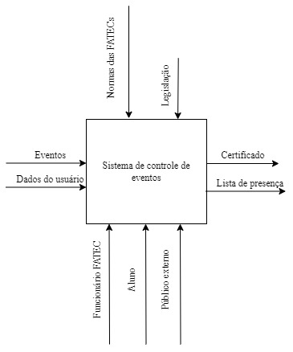IDEF0 abaixo. Nele apresentamos o escopo inicial do sistema de controle de eventos (Eventec), como entrada de dados temos as informações de usuários e eventos fornecidas pelos alunos, funcionários e publico externo. Sendo usado como controle as normas da Fatec e própria legislação. Na saída a lista de participação e a emissão dos certificados.

#### 3.2 Modelagem do Processo de Negócio

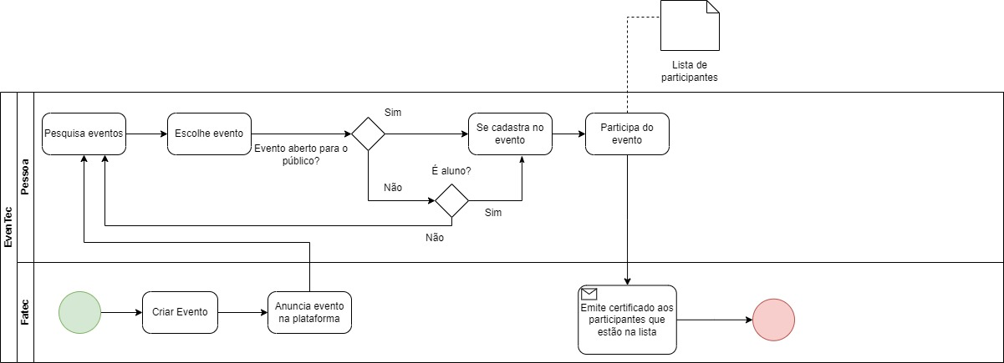Para melhor visualização dos processos foi utilizado o BPMN, o fluxo se inicia pela Fatec criando o evento e anunciando na plataforma, seguindo para a pesquisa realizada pelo usuário cadastrado, após o usuário escolher um evento é gerado uma condição para verificar se o evento é aberto ao público externo, se ele for aberto o cadastro pode ser continuado se não é gerado outra condição para verificar se usuário é aluno caso ele seja o cadastro e finalizado caso contrario ele retorna a pagina de pesquisa. Após a participação e finalização do evento é gerado uma lista de participantes junto com emissão dos certificados.

**3.3 Normas, Processos e Formulários Utilizados no Processo de**

**Negócio**

|  |  |  |
| --- | --- | --- |
| Título do  Documento | Tipo | Link |
|  |  |  |
|  |  |  |
|  |  |  |
|  |  |  |
|  |  |  |

**3.4**  **Descrição dos requisitos de usuário.**

#### *3.4.1 Breve Descrição*

O usuário do sistema deve interagir por meio do perfil de funcionário ou de usuário comum, e, sendo um funcionário pode criar eventos e geri-los; já sendo usuário comum pode participar destes eventos.

A Fatec precisa criar um evento;

A Fatec precisa anunciar um evento;

O público precisa se cadastrar no sistema;

O público precisa se cadastrar com as suas credenciais da Fatec quando o evento não for aberto ao público;

O público precisa pesquisar pelo evento;

O público precisa escolher um evento;

O público precisa se cadastrar no evento;

O público precisa se credenciar ao evento;

A Fatec precisa emitir o certificado para o público presente;

#### *3.4.2 Descrição dos Atores*

#### 3.4.2.1 Ator 1

Funcionário: responsável por criar e manter os eventos e emitir certificados

3.4.2.2 Ator 2

Usuário: público que pode registrar a sua participação em eventos e gerir certificados

#### *3.4.3 Requisitos do produto*

O sistema deve manter eventos, possibilitando seu cadastro, consulta, alteração e remoção;

O sistema deve manter o perfil do usuário, possibilitando seu cadastro, consulta, alteração e remoção;

O sistema deve emitir certificados digitais, possibilitando a sua inclusão, consulta, alteração e remoção;

Um sistema que exiba uma lista de eventos ao público, possibilitando o cadastro no evento, consulta da participação, alteração da participação e exclusão da participação;

#### 3.5 Estudo de Viabilidade

|  |  |  |
| --- | --- | --- |
| Questão | Resposta | |
| Sim | Não |
| O novo sistema contribui para os objetivos da organização? | *X* |  |
| O novo sistema pode ser implementado com a tecnologia atual? | *X* |  |
| O novo sistema pode ser implementado dentro do orçamento? | *X* |  |
| O novo sistema pode ser implementado conforme o cronograma do projeto? | *X* |  |
| O novo sistema pode ser integrado com outros sistemas em operação? | *X* |  |
| O sistema antigo atende às normas atuais da empresa/instituição? | *X* |  |
| O sistema antigo atende à legislação (municipal / estadual / anual) atual? | *X* |  |
| O sistema antigo atende aos processos de negócio da empresa/instituição? | *X* |  |
| O sistema antigo possui falhas ou erros? | *X* |  |

Parecer do Coordenador do Projeto: O projeto é viável.

# 4. Especificação dos Requisitos do Sistema

Neste capítulo desenvolveremos os requisitos do sistema: funcionais, não funcionais e de negócio.

#### 4.1 Requisitos Funcionais do Sistema

|  |  |  |  |  |
| --- | --- | --- | --- | --- |
| Número | Descrição | Prioridade | Revisado | |
| Sim | Não |
| RF1 | O sistema deve manter o evento criado pela Fatec; | Alta | *X* |  |
| RF2 | O sistema deve anunciar o evento; | Média | *X* |  |
| RF3 | O sistema deve exibir os eventos futuros ao público; | Média | *X* |  |
| RF4 | O sistema deve cadastrar os participantes ao evento; | Alta | *X* |  |
| RF5 | O sistema deve registrar os participantes; | Média | *X* |  |
| RF6 | O sistema deve emitir o certificado aos participantes | Baixa | *X* |  |

## 4.2 Requisitos Não Funcionais do Sistema

|  |  |  |  |  |
| --- | --- | --- | --- | --- |
| Número | Descrição | Prioridade | Revisado | |
| Sim | Não |
| RNF1 | O sistema deve permitir a autenticação do público em eventos fechados para alunos utilizando-se do RA do aluno matriculado; | Alta | *X* |  |
| RNF2 | O sistema deve ser construído utilizando as linguagens de programação HTML5, CSS3 e JavaScript. | Baixa | *X* |  |
| RNF3 | O sistema deve ser destinado para web | Média | *X* |  |
| RNF4 | O sistema deve ser hospedado no Hostinger ou Locaweb (um sendo grátis e outro de baixo custo) | Baixa | *X* |  |

## 4.3 Regras de Negócio

|  |  |
| --- | --- |
| Número | Descrição |
| RN1 | Não é permitido emitir certificado a pessoa que não tenha se credenciado no evento; |
| RN2 | Para eventos exclusivos para alunos Fatec, pessoas de fora da instituição não pode participar; |
| RN3 | O aluno deve ter a matrícula ativa para assistir eventos exclusivos; |
| RN4 | Apenas funcionários da Fatec pode criar eventos; |
| RN5 | O funcionário pode determinar a quantidade máxima permitida no evento |
| RN6 | A pessoa deve se inscrever até o tempo limite determinado pelo criador do evento; |
| RN7 | O usuário não pode se inscrever em dois ou mais eventos que ocorra no mesmo dia e horário; |

# 5. Modelos do Sistema

Neste capítulo será desenvolvido o diagrama de caso de uso, bem como a sua especificação detalhada.

## 5.1 Diagrama de Casos de Uso

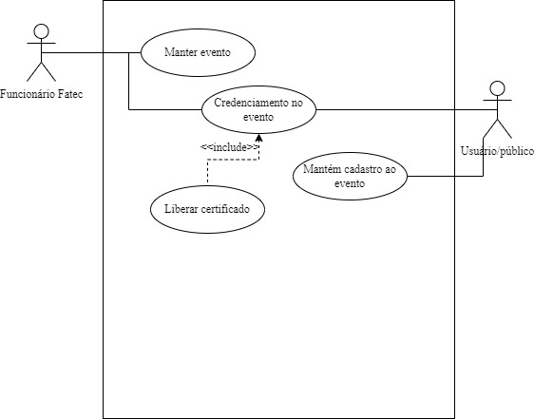

## 5.2 Especificação dos Casos de Uso

### 5.2.1 Especificação do Caso de Uso-1

**UC01** – Manter Evento:

**Descrição:** O sistema deve cadastrar, exibir, realizar alterações e exclusões feitas pelo funcionário Fatec nos eventos

**Requisitos:** RF01 e RF02

**Ator Primário:** Funcionário Fatec

**Pré-Condição:** O Funcionário está identificado pelo sistema

**Fluxo Principal**

|  |  |
| --- | --- |
| **Funcionário** | **Sistema** |
| 1.Solicita criação do Evento | 2.Solicitar Dados de evento |
| 3.Informa Dados do evento | 4. Apresenta resumo das informações e solicita Confirmação |
| 5. Confirma Criação | 6. Cria evento e envia confirmação para funcionário |

**Fluxo Alternativo (6): O Funcionário deseja remover evento**

|  |  |
| --- | --- |
| **Funcionário** | **Sistema** |
| 1.Seleciona e solicita remoção de evento | 2.Solicita confirmação |
| 3.Confirma remoção | 4. Sistema remove evento e envia confirmação |

**Fluxo Alternativo (6): O Funcionário deseja alterar evento**

|  |  |
| --- | --- |
| **Funcionário** | **Sistema** |
| 1.Seleciona e solicita alteração do evento | 2.Recebe as novas informações e pede confirmação |
| 3.Confirma alteração | 4.Sistema altera informações do evento e envia confirmação |

**Fluxo Alternativo (6): O Funcionário deseja consultar os eventos**

|  |  |
| --- | --- |
| **Funcionário** | **Sistema** |
| 1.Seleciona e solicita a consulta do evento | 2.Recebe as informações e exibe o evento solicitado |

**Fluxo de Exceção**: O funcionário não seleciona nenhum evento. O sistema reporta o erro e continua a partir do passo 6 do fluxo principal.

**Fluxo de Exceção**: Funcionário não informa todos os dados exigidos para alteração do evento. O sistema reporta o erro e continua a partir do passo 6 do fluxo principal.

**Fluxo de Exceção**: Funcionário cria evento com máximo de participantes de zero pessoas. O sistema reporta o erro e continua a partir do passo 2 do fluxo principal.

**Fluxo de Exceção**: Funcionário não informa todos os dados exigidos para criação do evento. O sistema reporta o erro e continua a partir do passo 2 do fluxo principal.

**Pós-Condição:** Evento é registrado.

### 5.2.2 Especificação do Caso de Uso-2

**UC02 -** Mantém cadastro ao evento

**Descrição:** O público mantém o seu cadastro ao evento, podendo incluir, excluir e consultar a sua participação.

**Requisitos:** RF03, RF04

**Ator Primário:** público

**Pré-Condição:** O Usuário está logado ao sistema.

**Fluxo Principal:**

|  |  |
| --- | --- |
| Público | Sistema |
|  | 1. O sistema exibe os eventos |
| 2. O público solicita cadastro ao evento | 3. O sistema solicita informações para finalizar o cadastro |
| 4. O público insere as informações | 5. O sistema solicita confirmação |
| 6. O público confirma a solicitação | 7. O sistema confirma participação e envia confirmação |

**Fluxo Alternativo (7):** O público deseja cancelar a sua participação

|  |  |
| --- | --- |
| Público | Sistema |
| 1. O público solicita cancelamento de participação | 2. O sistema solicita confirmação |
| 3. O público confirma solicitação | 4. O sistema excluí o público da lista e envia confirmação |

**Fluxo alternativo (7):** O público deseja consultar a sua participação

|  |  |
| --- | --- |
| Público | Sistema |
| 1. O Público solicita uma consulta ao evento | 2.O sistema exibe as informações do evento ao público |

**Fluxo de exceção:** O público não seleciona nenhum evento. O sistema reporta o erro e continua a partir do passo 1 do fluxo principal.

**Fluxo de exceção:** O público não informa todos os dados exigidos para cadastro no evento. O sistema reporta o erro e continua a partir do passo 1 do fluxo principal.

**Pós-Condição:** O usuário é cadastrado no evento

### 5.2.3 Especificação do Caso de Uso-3

**UC03 –** Credenciamento

**Descrição:** O sistema deve registrar os participantes que se credenciaram ao evento, e permite visualização para funcionário Fatec.

**Requisitos:** RF05

**Ator Primário:** Funcionário

**Ator Secundário:** Usuário

**Pré-Condição:** O funcionário está logado ao sistema.

**Fluxo Principal**

|  |  |
| --- | --- |
| **Funcionário** | **Sistema** |
| 1. O funcionário seleciona o evento que quer consultar e solicita ao sistema a relação de participantes credenciados. | 2. Sistema recebe a informação e exibe a relação de participantes do evento solicitado. |
|  |  |
|  |  |

**Pós-Condição:** O funcionário tem acesso aos participantes credenciados do evento.

### 5.2.4 Especificação do Caso de Uso-4

**UC04 –** Liberar certificado

**Descrição:** O sistema deve emitir e liberar os certificados aos participantes assim que houver a autorização do funcionário da Fatec

**Requisitos:** RF06

**Ator Primário:** Funcionário Fatec

**Ator Secundário:** Usuário

**Pré-condição:** Presença do participante e a conclusão do evento.

**Fluxo Principal:**

|  |  |
| --- | --- |
| **Funcionário** | **Sistema** |
| 1.Solicita a finalização do evento | 2.Gera o certificado |
| 3.Solicita a liberação de certificados | 4.Envia o certificado |

**Pós-Condição:** O certificado é registrado no sistema.

# 6. Implementação das Páginas Web

*Neste capítulo desenvolveremos a prototipação da implementação das páginas web, bem como u*m protótipo wireframe de como será o sistema e suas funcionalidades.

## 6.1 Páginas Web

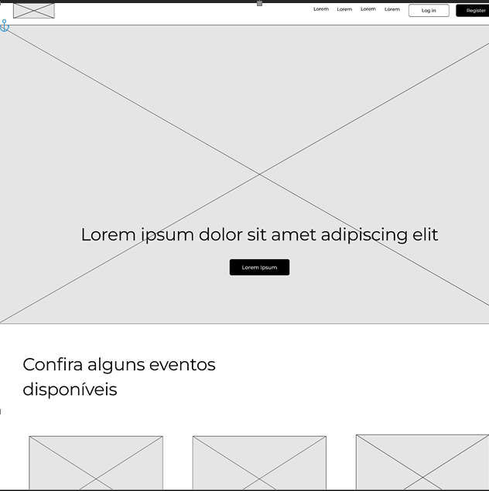

Homepage para um usuário que ainda não está logado

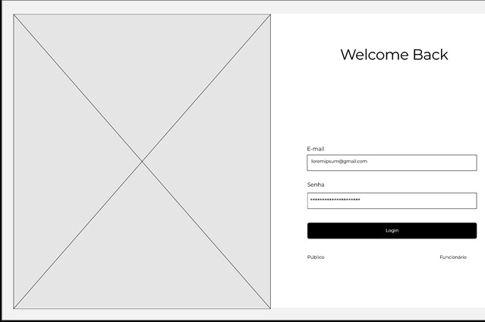

Tela de login

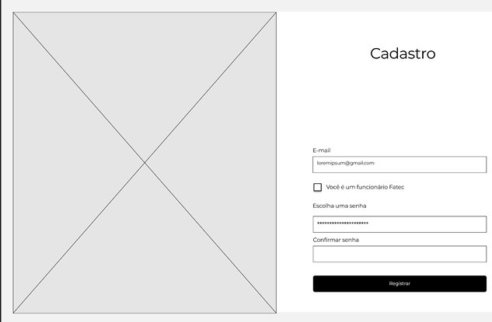

Tela de cadastro, com a opção de inclusão caso seja um funcionário FATEC

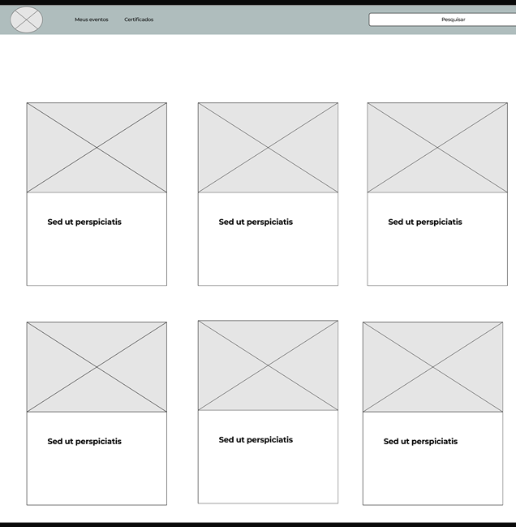

Homepage de usuário logado

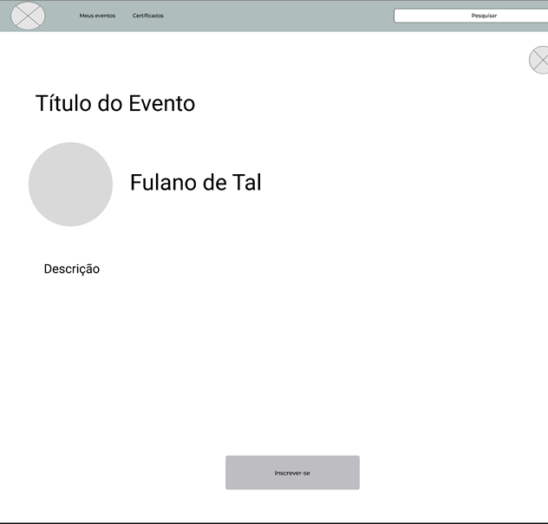

Tela exibida ao clicar em um evento

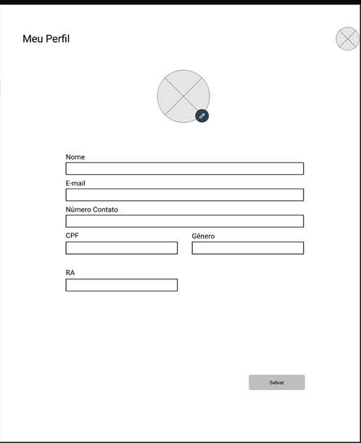

Perfil do usuário

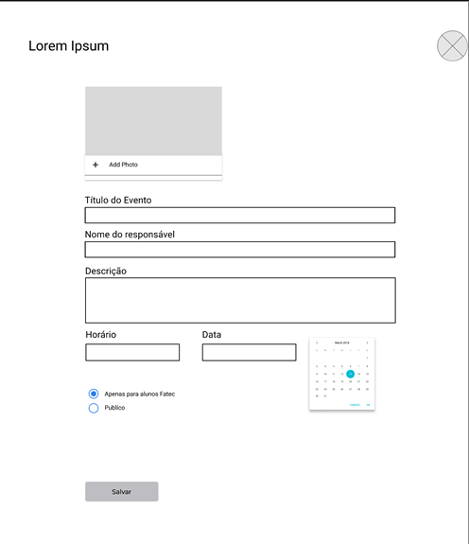

Tela exibida ao selecionar a opção de criar evento (Funcionário)

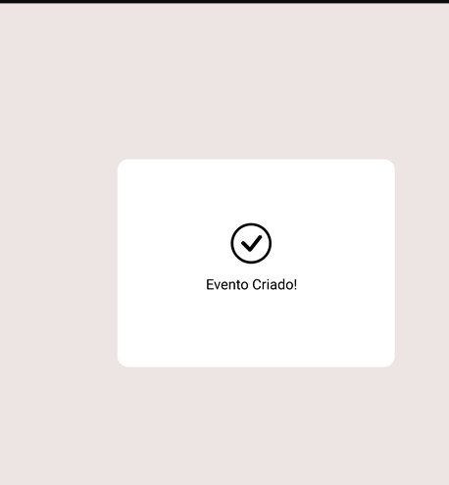

Tela de confirmação de evento criado

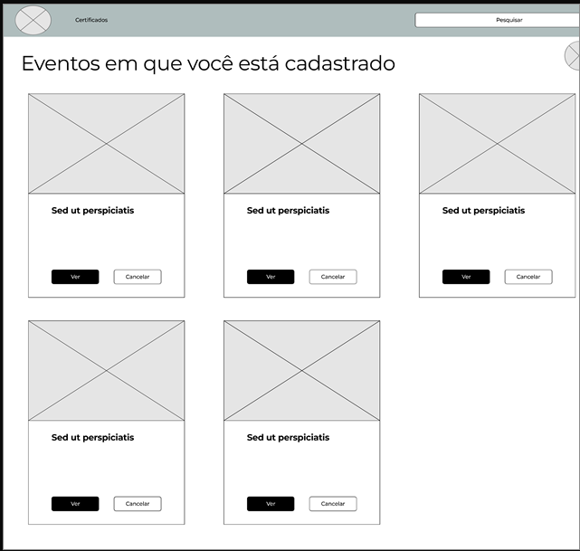

Tela onde é exibida para o usuário os eventos que irão acontecer e ele irá participar

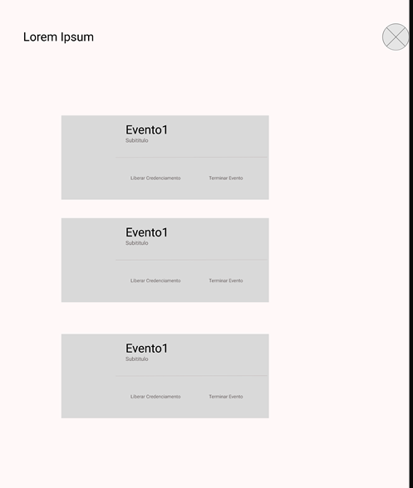

Tela onde o funcionário pode verificar seus eventos criados, e finalizá-los, além de liberar os certificados

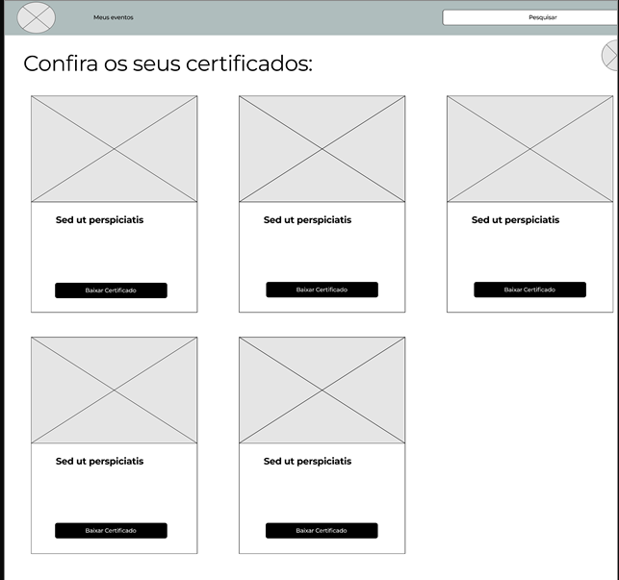

Tela onde o usuário pode verificar seus certificados

## 6.2 Diagrama de Navegação

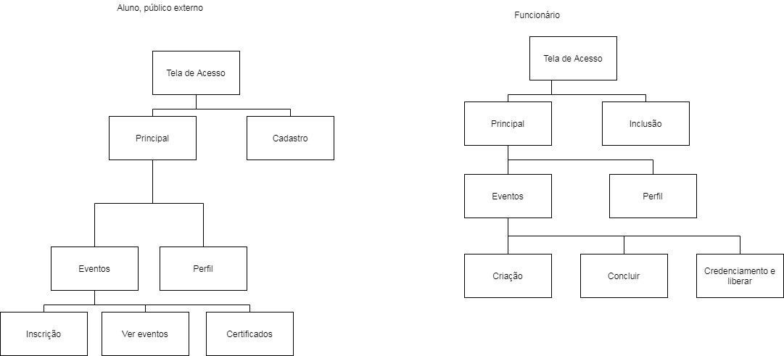

## 6.3 Decisões do Projeto

Foi decido utilizar um design composto por cores sólidas e formas limpas. Assim mantendo uma interface fluida, simples e intuitiva ao usuário.

Referência Bibliográfica

BEZERRA, Eduardo. **Princípios de Análise e Projeto de Sistemas com UML**. 3 ed. Rio de Janeiro: Elsevier, 2015.

Apêndice